ФЕДЕРАЛЬНОЕ ГОСУДАРСТВЕННОЕ БЮДЖЕТНОЕ ОБРАЗОВАТЕЛЬНОЕ УЧРЕЖДЕНИЕ

ВЫСШЕГО ПРОФЕССИОНАЛЬНОГО ОБРАЗОВАНИЯ

МУРМАНСКИЙ ГОСУДАРСТВЕННЫЙ ТЕХНИЧЕСКИЙ УНИВЕРСИТЕТ

(ФГБОУ ВПО «МГТУ»)

**Кафедра математики, информационных систем и программного обеспечения**

**КУРСОВАЯ РАБОТА № 2**

по дисциплине «Технологии программирования»

**«Разработка информационной подсистемы отдела кадров»**

|  |  |  |  |
| --- | --- | --- | --- |
| Выполнил студент | Сметанин К.С. | | |
|  | (фамилия, И.О.) | | |
| Группа | ИСТб18о-1 | | |
|  | (номер группы) | | |
| Дата сдачи пояснительной записки | | |  |
| Подпись студента | |  | |
| Преподаватель | | Лобов А.В. | |
|  | | (фамилия, И.О.) | |
| Дата защиты | |  | |
| Оценка | |  | |
| Подпись преподавателя | |  | |

Мурманск

2020

**Оглавление**

ВВЕДЕНИЕ 3

1.ОПИСАНИЕ ПРЕДМЕТНОЙ ОБЛАСТИ 4

2.ФУНКЦИОНАЛЬНЫЕ ТРЕБОВАНИЯ 5

3.ОПИСАНИЕ ПРОГРАММНЫХ РЕШЕНИЙ 6

4.СТРУКТУРА ПРОГРАММНОГО ПРИЛОЖЕНИЯ 11

5.ОПИСАНИЕ ПОЛЬЗОВАТЕЛЬСКОГО ИНТЕРФЕЙСА 13

6.ОПИСАНИЕ ТЕСТОВЫХ СЦЕНАРИЕВ 23

СПИСОК ИСПОЛЬЗОВАННЫХ ИСТОЧНИКОВ 28

# ВВЕДЕНИЕ

Цель курсовой работы – получение практических навыков применения технологии объектно-ориентированного программирования.

Объектно-ориентированное программирование (ООП) – методология программирования, основанная на представлении программы в виде совокупности объектов, каждый из которых является экземпляром определённого класса, а классы образуют иерархию наследования.

Основные принципы объектно-ориентированного программирования:

* Инкапсуляция – свойство системы, позволяющее объединить данные и методы, работающие с ними, в классе.
* Наследование – свойство системы, позволяющее описать новый класс на основе уже существующего с частично или полностью заимствующейся функциональностью.
* Полиморфизм – свойство системы, позволяющее использовать объекты с одинаковым интерфейсом без информации о типе и внутренней структуре объекта.

Приложение будет разрабатывать на языке C# 8.0 на платформе .NET Framework 4.7.2 в среде разработки MS Visual Studio 2019.

# 1.ОПИСАНИЕ ПРЕДМЕТНОЙ ОБЛАСТИ

Процесс учета кадров подразумевает работу с группированными данными с целью учета с анализа записей о кадрах. Для предприятия с большим штатом работников мануальный учет кадров займет неадекватное время. Также хранение большого объема данных на бумажных носителях требует больших пространственных и денежных затрат, а время получения ответа на запрос может составлять несколько дней.

Программный комплекс, реализующий функционал системы учета кадров, позволяет хранить данные о кадрах в цифровом носителе, что требует меньших денежных и пространственных затрат. Время отклика на запрос вряд ли будет превышать нескольких минут. Работа с записями о кадрах станет много быстрее. Для работы с программным комплексом не требуется много рабочей силы, потому, в случае внедрения программного комплекса, количество сотрудников, участвующих в системе учета кадров, можно сократить.

Из минусов стоит выделить необходимость наличия информационной сети, соответствующего оборудования. В случае появления новых задач для отдела кадров программный комплекс придется изменить.

# 2.ФУНКЦИОНАЛЬНЫЕ ТРЕБОВАНИЯ

Разработать информационную подсистему отдела кадров.

Информация, обрабатываемая в подсистеме, должна храниться в соответствующих файлах.

Данные, которые должны быть отражены в подсистеме: фамилия, месяц и год приема на работу, образование, специальность, пол, отношение к воинской службе, год рождения.

Сведения о сотрудниках пополняются по мере приема на работу.

В системе должны решаться следующие задачи:

1. Создание файла.

2. Дополнение файла.

3. Корректировка данных в файле.

4. Формирование ответов на запросы пользователя:

4.1. Вывести в виде таблицы фамилии, образование, отношение к воинской службе

сотрудников младше 30 лет;

4.2. Определить средний возраст работающих мужчин и женщин;

4.3. Вывести на экран фамилии сотрудников, принятых в текущем году, в порядке

убывания их возраста;

4.4. Построить графики изменения уровня образования от возраста;

4.5. Построить круговую диаграмму, отражающую возрастное соотношение работающих: выделить группы до 30 лет, от 31 до 50 лет, старше 51 года;

4.6. Построить столбиковую диаграмму, отражающую долю сотрудников с высшим, средним специальным, средним, неполным средним, начальным образованием. Столбики диаграммы расположить в порядке возрастания.

# 3.ОПИСАНИЕ ПРОГРАММНЫХ РЕШЕНИЙ

Сторонние библиотеки, использованные при разработке программного комплекса:

* Microsoft.AspNetCore.Mvc;

Сборки, на которые разбит программный комплекс:

* KR.Core – описание структур данных и методов работы с ними.
* KR.Testing – тестирование программного комплекса.

В процессе разработки были определены четыре класса (табл. 3.1 – 3.4). Класс «Worker» определяет структуру данных, на основе которых разрабатываются классы «WorkersMock» и «WorkersController».

Класс «WorkersMock» отвечает за обработку данных. В нем реализуется работа с файлами в формате json, выборки, конвертация данных.

Класс «WorkersController» обрабатывает запросы, не касающиеся таблиц, такие как вывод списка сотрудников, редактирование записей, удаление данных, некоторые выборки.

Класс «ChartController» обрабатывает запросы, относящиеся к таблицам.

*Таблица 3.1*

**Описание класса «Worker»**

|  |  |  |  |  |
| --- | --- | --- | --- | --- |
| **Родитель** | Нет | **Интерфейсы** | Нет | |
| **Назначение** | Хранить информацию о кадре | | | |
| **Свойства** | | | | |
| **Модификатор доступа** | **Тип** | **Наименование** | **Модификатор доступа - установка** | **Модификатор доступа - чтение** |
| public | string | LastName | public | public |
| public | DateTime | EmploymentDate | public | public |
| public | string | Education | public | public |
| public | string | Speciality | public | public |
| public | string | Gender | public | public |
| public | string | MilitaryServiceOpinion | public | public |
| public | DateTime | BirthDate | public | public |
| public | ulong | ID | public | public |
| public | int | Age | - | public |
| public | string | GetEmploymentDateAsAString | - | public |

*Таблица 3.2*

**Описание класса «WorkersMock»**

|  |  |  |  |  |
| --- | --- | --- | --- | --- |
| **Родитель** | Нет | **Интерфейсы** | Нет | |
| **Назначение** | Обрабатывать информацию о записях | | | |
| **Свойства** | | | | |
| **Модификатор доступа** | **Тип** | **Наименование** | **Модификатор доступа - установка** | **Модификатор доступа - чтение** |
| private | ulong | ID |  | private |
| public | Dictionary<string, double> | GenderDivision | - | public |
| public | string | DateMaxValue | - | public |
| public | string | MonthMaxValue | - | public |
| public | List<Worker> | ThisYearEmployedWorkers | - | public |
| public | List<Worker> | Workers | - | public |
| public | IEnumerable<Worker> | Younger30 | - | public |
| **Методы** | | | | |
| **Модификатор доступа** | **Возвращаемый тип** | **Наименование** | **Список параметров (тип параметра - наименование)** | |
| public | Dictionary<string, List<Worker>> | EducationDivisionListResult | List<Worker> list | |
| public | Worker | Find | ulong ID | |
| public | void | LoadDB | - | |
| public | void | SaveDB | - | |
| public | List<Worker> | Take | int startPosition, int amount | |
| **Поля** | | | | |
| **Модификатор доступа** | **Тип** | **Наименование** | | |
| public | string[] | edTypes | | |
| public | string[] | militaryServiceRelationTypes | | |
| private | string | DBPath | | |

*Таблица 3.3*

**Описание класса «WorkersController»**

|  |  |  |  |
| --- | --- | --- | --- |
| **Родитель** | Controller | **Интерфейсы** | Нет |
| **Назначение** | Обрабатывать запросы о записях | | |
| **Методы** | | | |
| **Модификатор доступа** | **Возвращаемый тип** | **Наименование** | **Список параметров (тип параметра - наименование)** |
| public | IActionResult | Add | - |
| public | RedirectToActionResult | Add | string LastName, string BirthDate, string Gender, string EmploymentDate, string Education, string Specialty, string MilitaryServiceRelation |
| public | IActionResult | Delete | ulong ID |
| public | RedirectToActionResult | Delete | ulong ID, bool isAgreed |
| public | IActionResult | Edit | ulong ID |
| public | RedirectToActionResult | Edit | ulong ID, string LastName, string BirthDate, string Gender, string EmploymentDate, string Education, string Specialty, string MilitaryServiceRelation |
| public | IActionResult | GenderDivision | - |
| public | IActionResult | List | string outputDataType |
| public | IActionResult | More | ulong ID |
| public | IActionResult | TitlePage | - |

*Таблица 3.4*

**Описание класса «ChartController»**

|  |  |  |  |  |  |
| --- | --- | --- | --- | --- | --- |
| **Родитель** | Controller | | **Интерфейсы** | Нет | |
| **Назначение** | Обрабатывать запросы о таблицах | | | | |
| **Методы** | | | | | |
| **Модификатор доступа** | **Возвращаемый тип** | **Наименование** | | | **Список параметров (тип параметра - наименование)** |
| public | IActionResult | AgeEducation | | | - |
| public | JsonResult | GetAgeEducationChartData | | | - |
| public | IActionResult | Age | | | - |
| public | JsonResult | GetAgeChartData | | | - |
| public | IActionResult | Education | | | - |
| public | JsonResult | GetEducationChartData | | | - |

# 4.СТРУКТУРА ПРОГРАММНОГО ПРИЛОЖЕНИЯ

Структура программного приложения представлена ниже (рис. 4.1). Программное приложение включает в себя следующие проекты:

* KR.Core – проект ASP.NET Core (рис.4.2);
* KR.Test – проект модульного теста (рис. 4.3).

Проект KR.Core отвечает за реализацию пользовательского интерфейса, описывает взаимодействие форм ,производит визуализацию данных, представление данных, загрузка (в оперативную память) и сохранение (в постоянную память) данных, выборки, обработку запросов.

Проект KR.Test реализует тестирование для класса «WorkersMock» из проекта KR.Core, что позволяет отследить корректность работы методов.



Рис. 4.1. Общая структура программного приложения

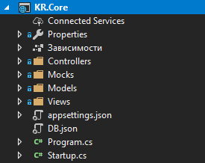

Рис. 4.2. Структура приложения ASP.NET Core «KR.Core»



Рис. 4.3. Структура проекта автономных тестов «KR.Test»

# 5.ОПИСАНИЕ ПОЛЬЗОВАТЕЛЬСКОГО ИНТЕРФЕЙСА

Пользовательский интерфейс для работы с приложением разработан с использованием технологии ASP.NET Core. Интерфейс включает в себя 10 html-страниц.

Страница TitlePage встречает пользователя приложения перед началом работы. На странице отображена информация об авторе программного комплекса (рис. 5.1). Чтобы перейти к следующей странице, необходимо нажать кнопку «Далее».

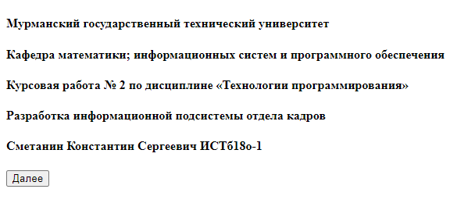

Рис.5.1. Страница TitlePage

На каждой странице, кроме TitlePage, есть меню навигации по приложению. Оно позволяет переходить по различным страницам приложения.

Страница List отображает список сотрудников, записи о которых есть в постоянной памяти приложения .С помощью опций «Список сотрудников», «Список сотрудников моложе 30» и «Список сотрудников, нанятых на работу в этом году», доступных в меню навигации, можно изменять список сотрудников, отображаемых на странице List (рис. 5.2 – 5.4)

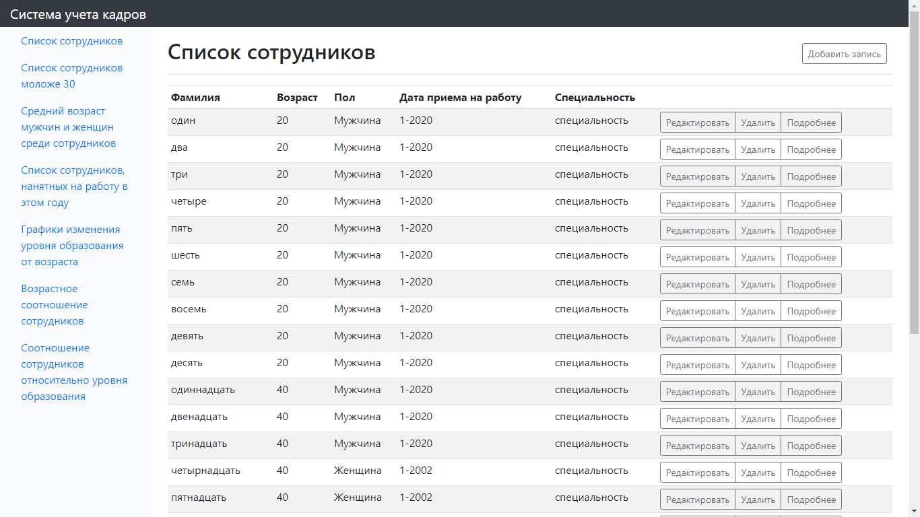

Рис.5.2. Страница List для всех сотрудников

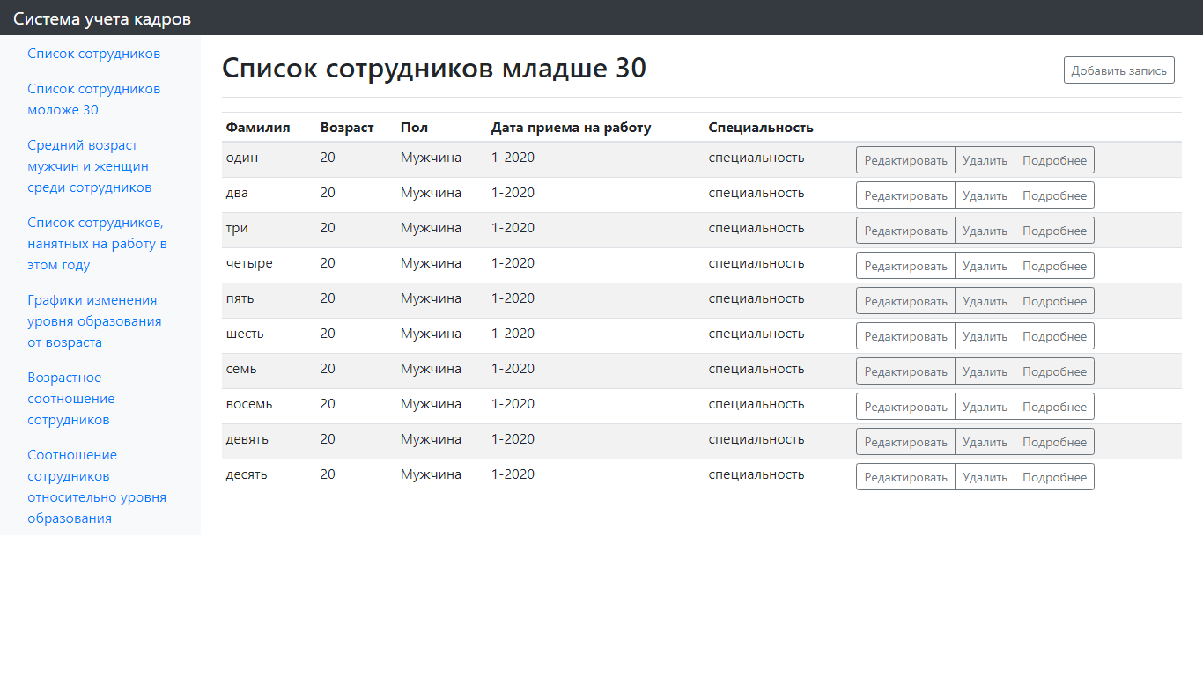

Рис.5.3. Страница List для сотрудников моложе 30 лет

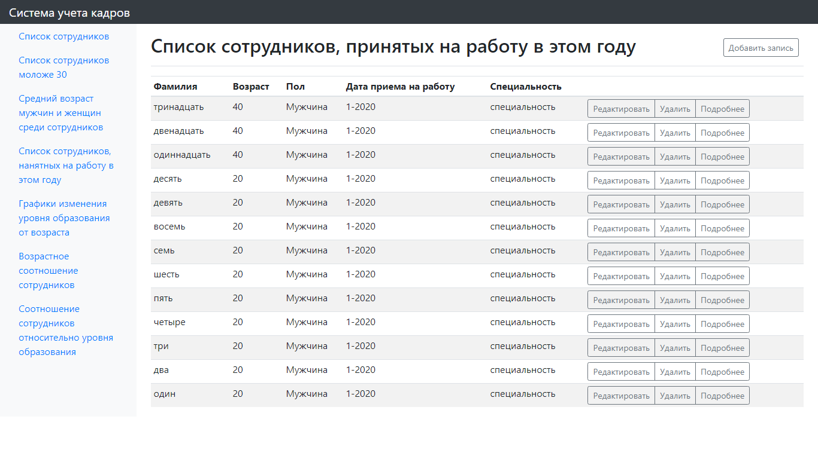

Рис.5.4. Страница List для сотрудников, принятых на работу в этом году

На странице List есть кнопка «Добавить запись», которая переводит к странице добавления новой записи о сотруднике. На странице Add предлагается форма для заполнения данных о новом сотруднике. После заполнения всех полей сотрудника можно добавить нажатием на кнопку «Готово». Если пользователь передумал, он может вернуться на страницу List нажатием на кнопку «Отмена» (рис. 5.5).

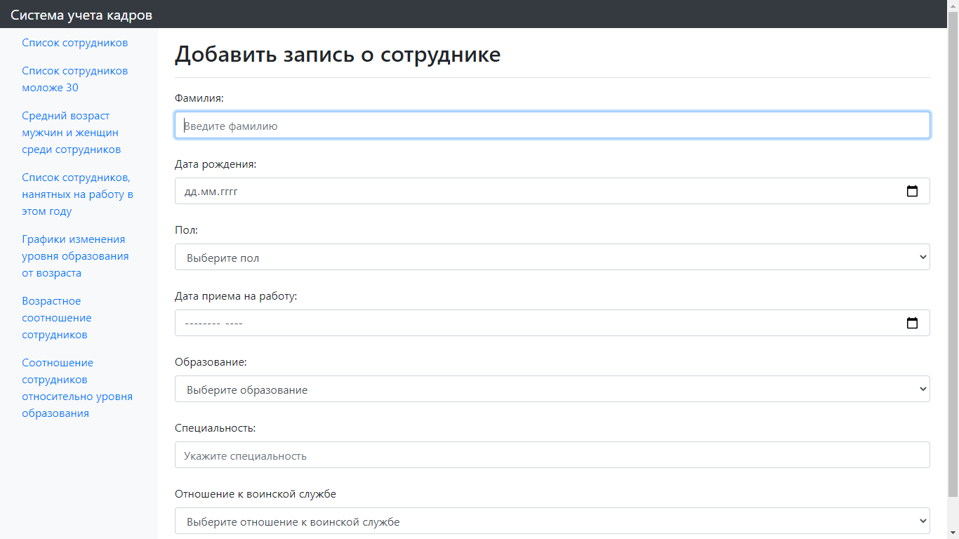

Рис.5.5. Страница Add

На странице List для каждой записи о сотруднике выделено три кнопки: «Редактировать», которая переведет пользователя к странице редактирования соответствующей записи, «Удалить», которая переведет пользователя к странице подтверждения удаления соответствующей записи, и «Подробнее», переводящей пользователя к странице с полной информацией о соответствующей записи.

Страница Edit предлагает пользователю изменить данные о сотруднике. Она схожа со страницей Add, но поля уже заполнены соответствующими для выбранной записи значениями. Для сохранения изменений пользователь должен нажать на кнопку «Готово», для отмены редактирования – «Отмена» (рис. 5.6).

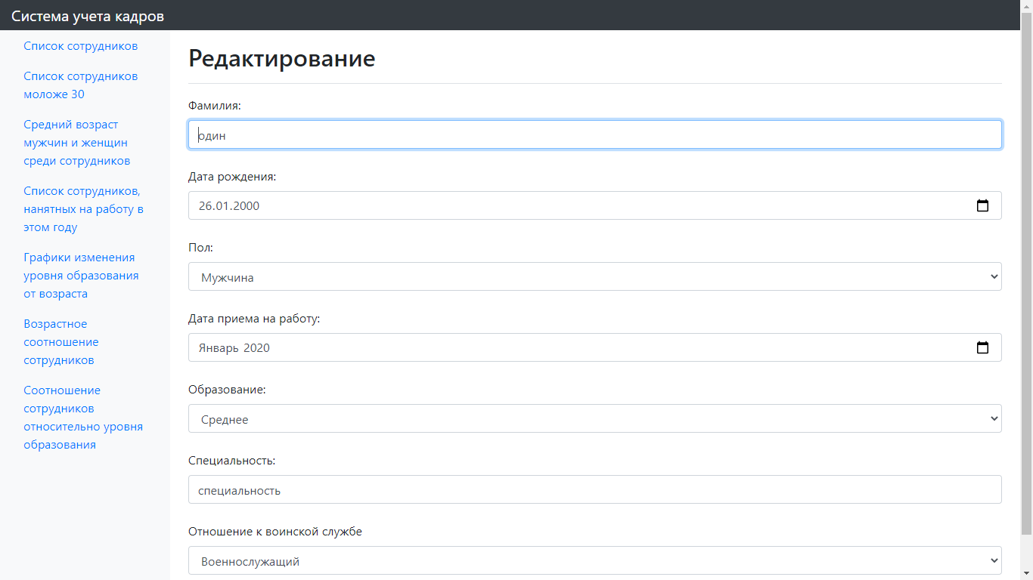

Рис.5.6. Страница Edit

Страница Delete спрашивает у пользователя, действительно ли он хочет удалить выбранную запись. Кнопка «Удалить» удалит запись, «Отмена» - вернет на страницу списка сотрудников без удаления записи (рис. 5.7).

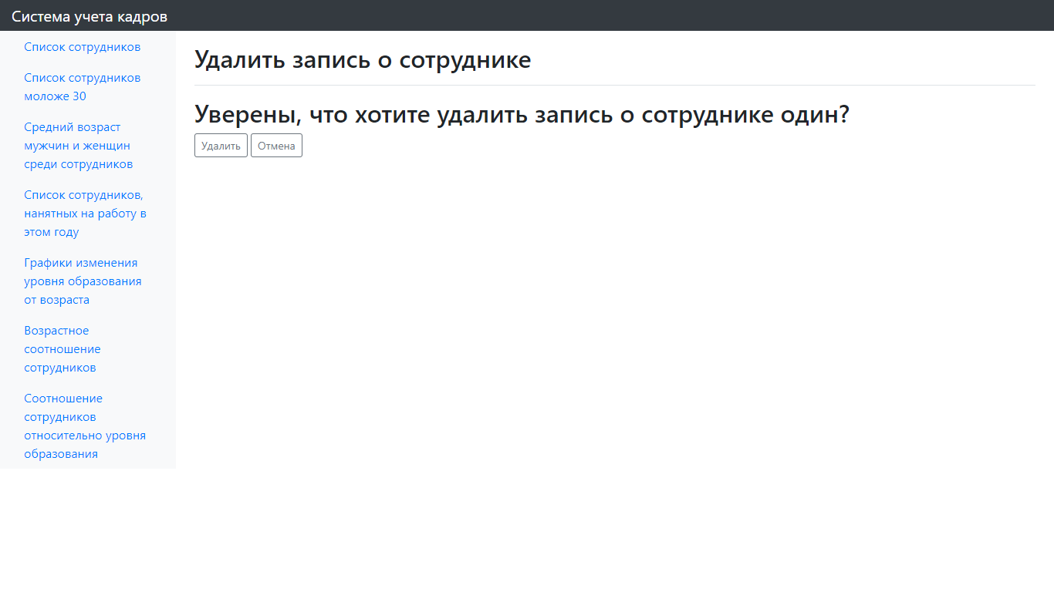

Рис.5.7. Страница Delete

Страница More выводит всю информацию о записи. Пользователю предлагается две кнопки: «Вернуться к списку» вернет пользователя к списку сотрудников, «Редактировать» переведет пользователя к странице редактирования выбранной записи (рис. 5.8).

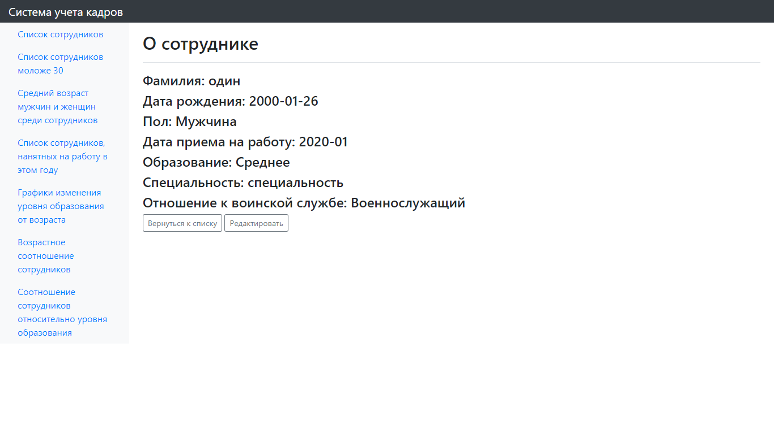

Рис.5.8. Страница Edit

Страница GenderDivision, доступная через меню навигации под пунктом «Средний возраст мужчин и женщин среди сотрудников», выводит пользователю значения среднего возраста среди сотрудников обоих полов. Для того, чтобы вернуться к списку, пользователю следует нажать кнопку «Вернуться к списку» (рис. 5.9).

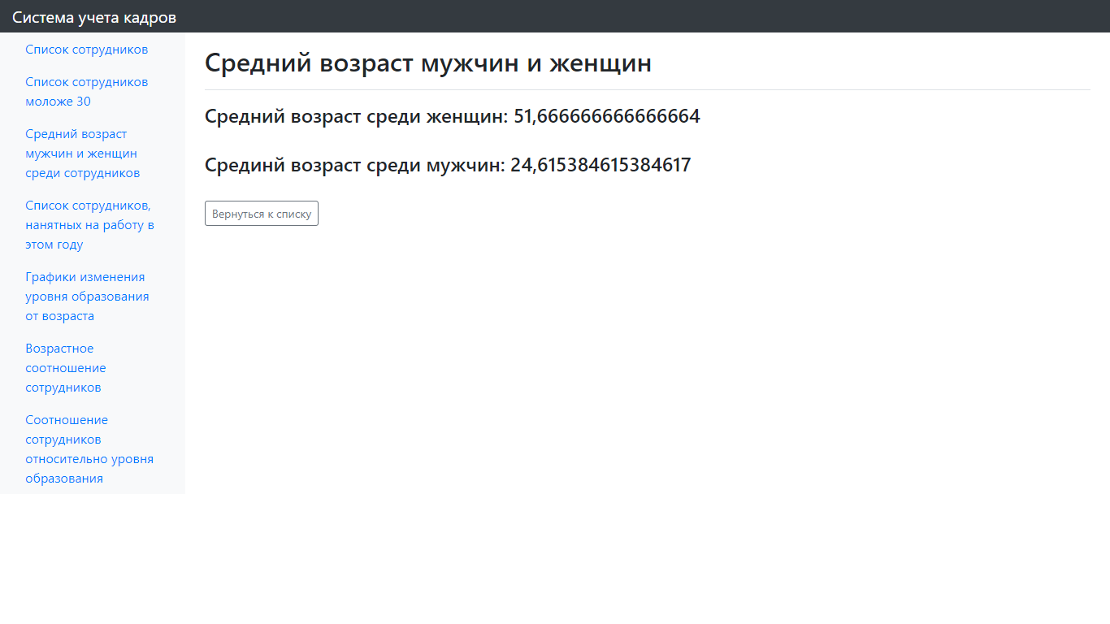

Рис.5.9. Страница GenderDivision

Страница AgeEducationDivision, доступная через меню навигации под пунктом «График изменения уровня образования от возраста», выводит три круговые диаграммы для трех возрастных групп: младше 30, от 31 до 50, старше 51. Каждая диаграмма показывает соотношение количества сотрудников, имеющих разное образование (рис. 5.10).

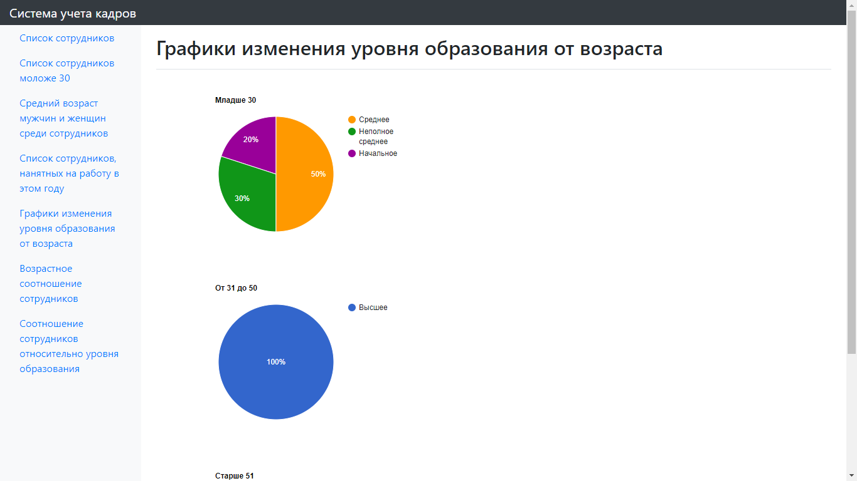

Рис.5.10. Страница AgeEducationDivision

Страница AgeDivision, доступная через меню навигации под пунктом «Возрастное соотношение сотрудников», выводит круговую диаграмму, отражающую возрастное соотношения сотрудников, разделяя их на три возрастные группы: младше 30, от 31 до 50, старше 51 (рис. 5.11).

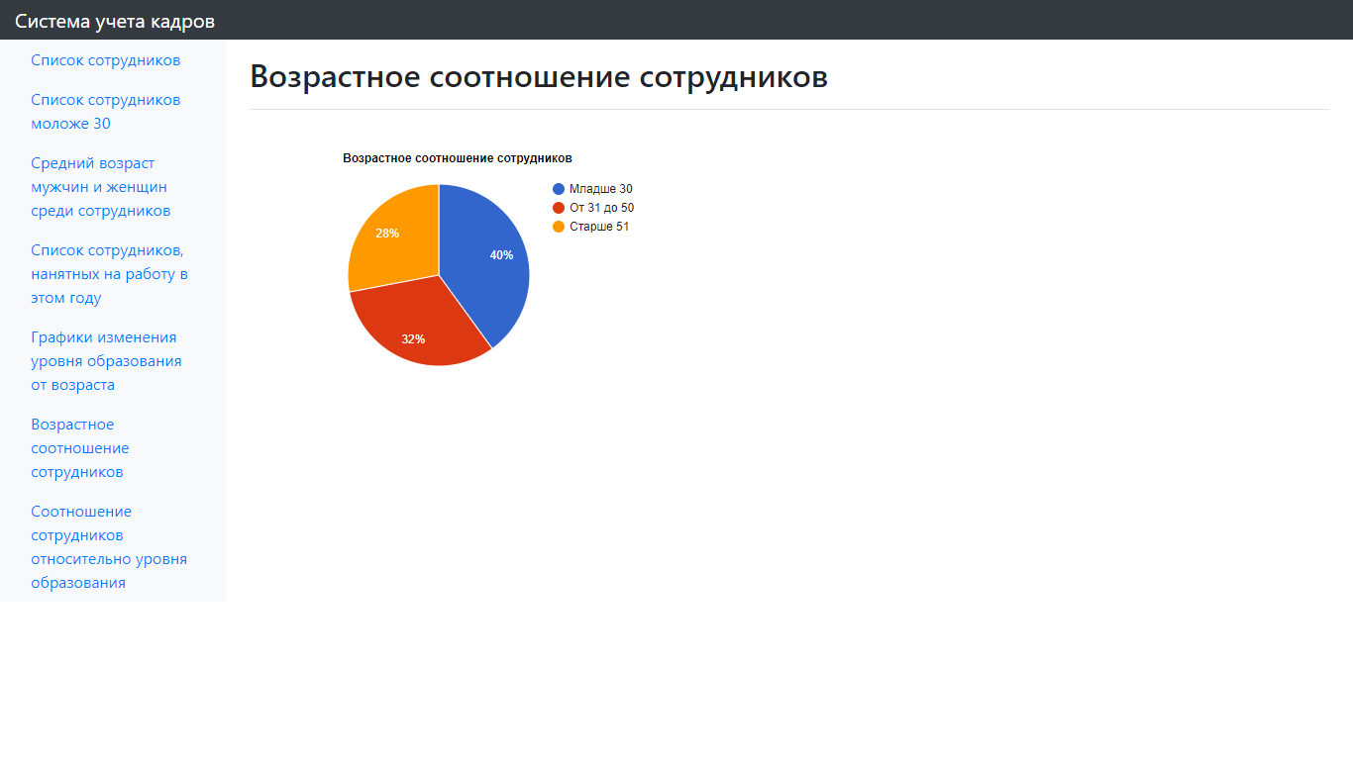

Рис.5.11. Страница AgeDivision

Страница EducationDivision, доступная через меню навигации под пунктом «Соотношение сотрудников относительно уровня образования», выводит столбиковую диаграмму, которая отражает количество сотрудников с одинаковым образованиям для пяти типов образования (рис. 5.12).

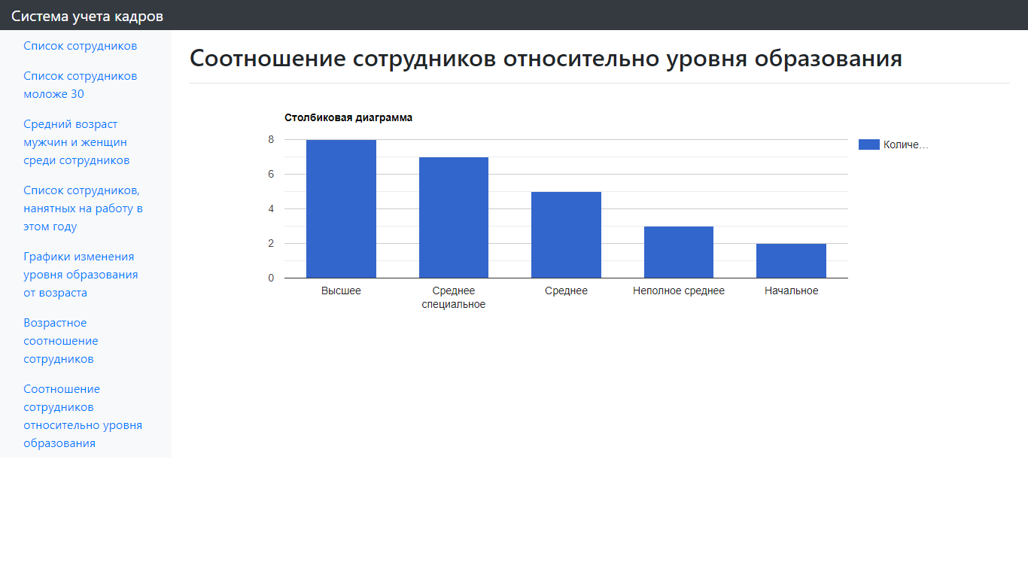

Рис.5.12. Страница EducationDivision

# 6.ОПИСАНИЕ ТЕСТОВЫХ СЦЕНАРИЕВ

Для корректной работы методов из класса «WorkersMock» создан проект модульных тестов «KR.Test» и набор тестовых данных (табл. 6.1).

Проверка методов класса «WorkersMock» в тестовом классе «UnitTest1»:

* модульный тест Younger30_Test, метод Younger30 (табл. 6.2);
* модульный тест GenderDivision_Test, метод GenderDivision (табл. 6.3);
* модульный тест ThisYearEmployedWorkers_Test, метод ThisYearEmployedWorkers (табл. 6.4);
* модульный тест AgeDivision_Test, метод AgeDivision (табл. 6.5);
* модульный тест EducationDivisionListResult_Test, метод EducationDivisionListResult (табл. 6.6).

*Таблица 6.1*

**Описание тестовых данных для проверки важных методов класса «WorkersMock»**

|  |  |  |  |  |
| --- | --- | --- | --- | --- |
| **LastName** | **Age** | **Gender** | **EmploymentDate** | **Education** |
| один | 20 | Мужчина | янв.20 | Среднее |
| два | 20 | Мужчина | янв.20 | Среднее |
| три | 20 | Мужчина | янв.20 | Среднее |
| четыре | 20 | Мужчина | янв.20 | Среднее |
| пять | 20 | Мужчина | янв.20 | Среднее |
| шесть | 20 | Мужчина | янв.20 | Неполное среднее |
| семь | 20 | Мужчина | янв.20 | Неполное среднее |
| восемь | 20 | Мужчина | янв.20 | Неполное среднее |
| девять | 20 | Мужчина | янв.20 | Начальное |
| десять | 20 | Мужчина | янв.20 | Начальное |
| одиннадцать | 40 | Мужчина | янв.20 | Высшее |
| двенадцать | 40 | Мужчина | янв.20 | Высшее |
| тринадцать | 40 | Мужчина | янв.20 | Высшее |
| четырнадцать | 40 | Женщина | янв.02 | Высшее |
| пятнадцать | 40 | Женщина | янв.02 | Высшее |
| шестнадцать | 40 | Женщина | янв.02 | Высшее |
| семнадцать | 40 | Женщина | янв.02 | Высшее |
| восемнадцать | 40 | Женщина | янв.02 | Высшее |
| девятнадцать | 60 | Женщина | янв.02 | Среднее специальное |
| двадцать | 60 | Женщина | янв.02 | Среднее специальное |
| двадцатьОдин | 60 | Женщина | янв.02 | Среднее специальное |
| двадцатьДва | 60 | Женщина | янв.02 | Среднее специальное |
| двадцатьТри | 60 | Женщина | янв.02 | Среднее специальное |
| двадцатьЧетыре | 60 | Женщина | янв.02 | Среднее специальное |
| двадцатьПять | 60 | Женщина | янв.02 | Среднее специальное |

*Таблица 6.2*

**Результат работы метода Younger30**

|  |  |  |  |  |
| --- | --- | --- | --- | --- |
| **LastName** | **Age** | **Gender** | **EmploymentDate** | **Education** |
| один | 20 | Мужчина | янв.20 | Среднее |
| два | 20 | Мужчина | янв.20 | Среднее |
| три | 20 | Мужчина | янв.20 | Среднее |
| четыре | 20 | Мужчина | янв.20 | Среднее |
| пять | 20 | Мужчина | янв.20 | Среднее |
| шесть | 20 | Мужчина | янв.20 | Неполное среднее |
| семь | 20 | Мужчина | янв.20 | Неполное среднее |
| восемь | 20 | Мужчина | янв.20 | Неполное среднее |
| девять | 20 | Мужчина | янв.20 | Начальное |
| десять | 20 | Мужчина | янв.20 | Начальное |

*Таблица 6.3*

**Результат работы метода GenderDivision**

|  |  |
| --- | --- |
| **Key** | **Value** |
| Female | 51,666666666666664 |
| Male | 24,615384615384617 |

*Таблица 6.4*

**Результат работы метода ThisYearEmployedWorkers**

|  |  |  |  |  |
| --- | --- | --- | --- | --- |
| **LastName** | **Age** | **Gender** | **EmploymentDate** | **Education** |
| один | 20 | Мужчина | янв.20 | Среднее |
| два | 20 | Мужчина | янв.20 | Среднее |
| три | 20 | Мужчина | янв.20 | Среднее |
| четыре | 20 | Мужчина | янв.20 | Среднее |
| пять | 20 | Мужчина | янв.20 | Среднее |
| шесть | 20 | Мужчина | янв.20 | Неполное среднее |
| семь | 20 | Мужчина | янв.20 | Неполное среднее |
| восемь | 20 | Мужчина | янв.20 | Неполное среднее |
| девять | 20 | Мужчина | янв.20 | Начальное |
| десять | 20 | Мужчина | янв.20 | Начальное |
| одиннадцать | 40 | Мужчина | янв.20 | Высшее |
| двенадцать | 40 | Мужчина | янв.20 | Высшее |
| тринадцать | 40 | Мужчина | янв.20 | Высшее |

*Таблица 6.5*

**Результат работы метода AgeDivision**

|  |  |  |  |  |
| --- | --- | --- | --- | --- |
| **LastName** | **Age** | **Gender** | **EmploymentDate** | **Education** |
| Младше 30 | | | | |
| один | 20 | Мужчина | янв.20 | Среднее |
| два | 20 | Мужчина | янв.20 | Среднее |
| три | 20 | Мужчина | янв.20 | Среднее |
| четыре | 20 | Мужчина | янв.20 | Среднее |
| пять | 20 | Мужчина | янв.20 | Среднее |
| шесть | 20 | Мужчина | янв.20 | Неполное среднее |
| семь | 20 | Мужчина | янв.20 | Неполное среднее |
| восемь | 20 | Мужчина | янв.20 | Неполное среднее |
| девять | 20 | Мужчина | янв.20 | Начальное |
| десять | 20 | Мужчина | янв.20 | Начальное |
| От 31 до 50 | | | | |
| одиннадцать | 40 | Мужчина | янв.20 | Высшее |
| двенадцать | 40 | Мужчина | янв.20 | Высшее |
| тринадцать | 40 | Мужчина | янв.20 | Высшее |
| четырнадцать | 40 | Женщина | янв.02 | Высшее |
| пятнадцать | 40 | Женщина | янв.02 | Высшее |
| шестнадцать | 40 | Женщина | янв.02 | Высшее |
| семнадцать | 40 | Женщина | янв.02 | Высшее |
| восемнадцать | 40 | Женщина | янв.02 | Высшее |
| Старше 51 | | | | |
| девятнадцать | 60 | Женщина | янв.02 | Среднее специальное |
| двадцать | 60 | Женщина | янв.02 | Среднее специальное |
| двадцатьОдин | 60 | Женщина | янв.02 | Среднее специальное |
| двадцатьДва | 60 | Женщина | янв.02 | Среднее специальное |
| двадцатьТри | 60 | Женщина | янв.02 | Среднее специальное |
| двадцатьЧетыре | 60 | Женщина | янв.02 | Среднее специальное |
| двадцатьПять | 60 | Женщина | янв.02 | Среднее специальное |

*Таблица 6.6*

**Результат работы метода EducationDivisionListResult**

|  |  |  |  |  |
| --- | --- | --- | --- | --- |
| **LastName** | **Age** | **Gender** | **EmploymentDate** | **Education** |
| Высшее | | | | |
| одиннадцать | 40 | Мужчина | янв.20 | Высшее |
| двенадцать | 40 | Мужчина | янв.20 | Высшее |
| тринадцать | 40 | Мужчина | янв.20 | Высшее |
| четырнадцать | 40 | Женщина | янв.02 | Высшее |
| пятнадцать | 40 | Женщина | янв.02 | Высшее |
| шестнадцать | 40 | Женщина | янв.02 | Высшее |
| семнадцать | 40 | Женщина | янв.02 | Высшее |
| восемнадцать | 40 | Женщина | янв.02 | Высшее |
| Среднее специальное | | | | |
| девятнадцать | 60 | Женщина | янв.02 | Среднее специальное |
| двадцать | 60 | Женщина | янв.02 | Среднее специальное |
| двадцатьОдин | 60 | Женщина | янв.02 | Среднее специальное |
| двадцатьДва | 60 | Женщина | янв.02 | Среднее специальное |
| двадцатьТри | 60 | Женщина | янв.02 | Среднее специальное |
| двадцатьЧетыре | 60 | Женщина | янв.02 | Среднее специальное |
| двадцатьПять | 60 | Женщина | янв.02 | Среднее специальное |
| Среднее | | | | |
| один | 20 | Мужчина | янв.20 | Среднее |
| два | 20 | Мужчина | янв.20 | Среднее |
| три | 20 | Мужчина | янв.20 | Среднее |
| четыре | 20 | Мужчина | янв.20 | Среднее |
| пять | 20 | Мужчина | янв.20 | Среднее |
| Неполное среднее | | | | |
| шесть | 20 | Мужчина | янв.20 | Неполное среднее |
| семь | 20 | Мужчина | янв.20 | Неполное среднее |
| восемь | 20 | Мужчина | янв.20 | Неполное среднее |
| Начальное | | | | |
| девять | 20 | Мужчина | янв.20 | Начальное |
| десять | 20 | Мужчина | янв.20 | Начальное |

# СПИСОК ИСПОЛЬЗОВАННЫХ ИСТОЧНИКОВ

1. Албахари Джозеф, Албахари Бен. С# 6.0. Справочник. Полное описание языка, 6-е изд.: Пер. с англ. - М. : ООО "И.Д. Вильяме", 2016. - 1040 с.
2. Рихтер Джеффри. CLR via C#. Программирование на платформе Microsoft .NET Framework 4.5 на языке C#. 4-е изд. — СПб.: Питер, 2013. — 896 с.
3. Троелсен, Эндрю, Джепикс, Филипп. Язык программирования C# 7 и плат-формы .NET и .NET Core, 8-е изд.: Пер. с англ. — СПб.: ООО “Диалек-тика”, 2018 — 1328 с.
4. LINQ. METANIT.COM. [Электронный ресурс] URL: https://metanit.com/sharp/tutorial/15.1.php (дата обращения: 17.12.2019).
5. JSON. Работа с JSON. Сериализация в JSON. JsonSerializer. METANIT.COM. [Электронный ресурс] URL: https://metanit.com/sharp/tutorial/6.5.php (дата обращения: 20.11.2019).
6. Dictionary<TKey, TValue> Класс. Microsoft. [Электронный ресурс] URL: https://docs.microsoft.com/ru-ru/dotnet/api/system.collections.generic.dictionary-2?view=netframework-4.8 (дата обращения: 20.12.2019).